Стали россиянами
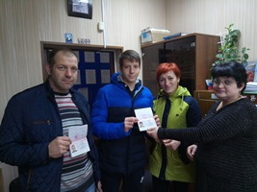
Семья Людмилы и Сергея Подгаецких прибыла на территорию Добринского района Липецкой области из Донецкой Народной Республики в начале 2018 года. Граждане Украины, вместе со своим несовершеннолетним сыном, решили обустроить свою жизнь на территории Российской Федерации. По прибытии на территорию района они оказались в сложной ситуации: у них отсутствовало жилье, регистрация, правовой статус был не урегулирован.
При обращении в отделение по вопросам миграции ОМВД России по Добринскому району им была оказана консультационная помощь, инспекторы ОВМ подробно рассказали о механизме получения разрешения на временное проживание, о порядке сбора и сроках подачи необходимых документов. Подгаецкие обратилась в Управление по вопросам миграции УМВД России по Липецкой области и в июне 2018года они уже получили разрешение на временное проживание.
В ноябре 2019 года семья Подгаецких получила гражданство Российской Федерации, а 18 ноября текущего года им были вручены паспорта граждан России.

